УПРАВЛЕНИЕ ОБЩЕГО И ДОШКОЛЬНОГО ОБРАЗОВАНИЯ
АДМИНИСТРАЦИИ ГОРОДА НОРИЛЬСКА

МУНИЦИПАЛЬНОЕ БЮДЖЕТНОЕ УЧРЕЖДЕНИЕ
ДОПОЛНИТЕЛЬНОГО ОБРАЗОВАНИЯ
«ДОМ ДЕТСКОГО ТВОРЧЕСТВА»
(МБУ ДО «ДДТ»)

Технологическая карта
«Цветы из фетра»
аксессуар

Составитель: педагог
дополнительного образования
Кельбина Светлана Владимировна

Норильск
2022

Технологическая карта
Тема: «Цветы из фетра» (аксессуар)
Материалы: Фетр мягкий, иглы, нитки в цвет фетра, бисер, бусины

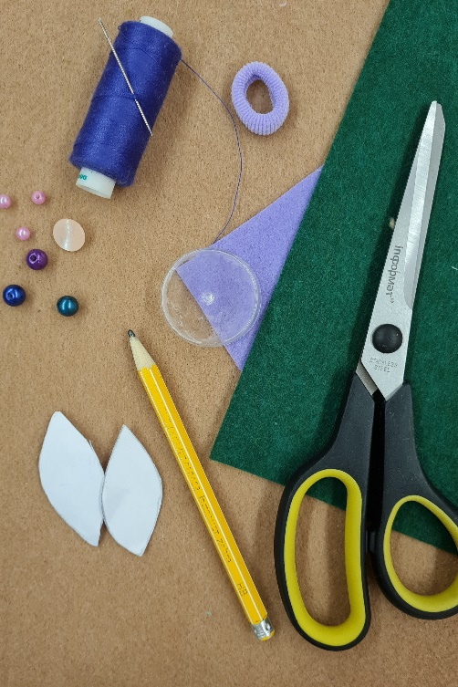 | - Готовим материалы для работы
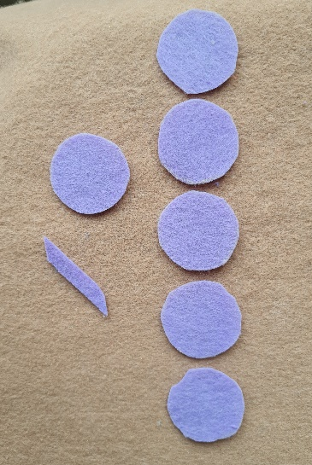 | - Вырезаем из цветного фетра шесть деталей по шаблону (лепестки и чашелистик), деталь крепления аксессуара произвольной ширины и длиной чуть больше ширины чашелистика.  - Вырезаем из зеленого фетра листья по шаблону
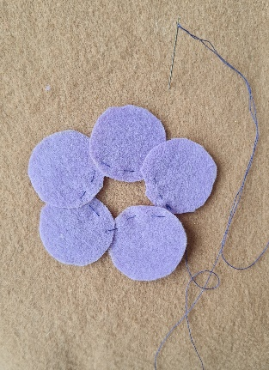  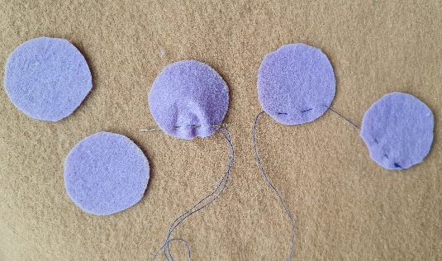 | - Собираем лепестки сметочной строчкой:  На первом лепестке делаем закреп стежком назад иголка.  Стежки выполняем в нижней третьей части лепестка:  Делаем по три стежка –  первый прокол ОБЯЗАТЕЛЬНО с лицевой стороны. Предудущий лепесток находит краем на последующий. Стягиваем нить, скрепляем пятый и первый лепестки аналогично.
 | - Оформляем центр цветка ниточным соединением – используем бисер, бусины
 | - С изнаночной стороны к цветку крепим листья косым стежком через край
- Делаем надсечки на детали чашелистика для соединительной детали, вводим ее концы в надрезы с лицевой стороны, закладывая резинку или формируя небольшую свободу для последующего использования аксессуаров.
- Концы соединительной детали крепим косым стежком через край с изнаночной стороны

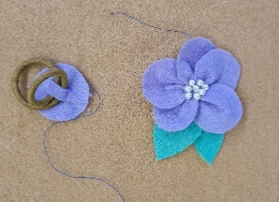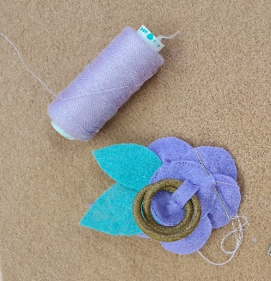 | - Крепим цветок и чашелистик ниточным способом стежком «за иголку» или косым стежком через край
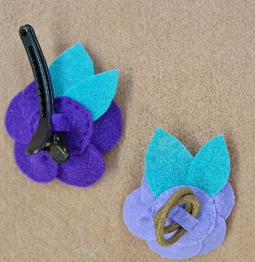  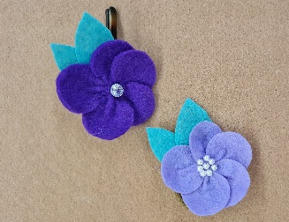 | - Оцениваем результат и используем при создании образа

